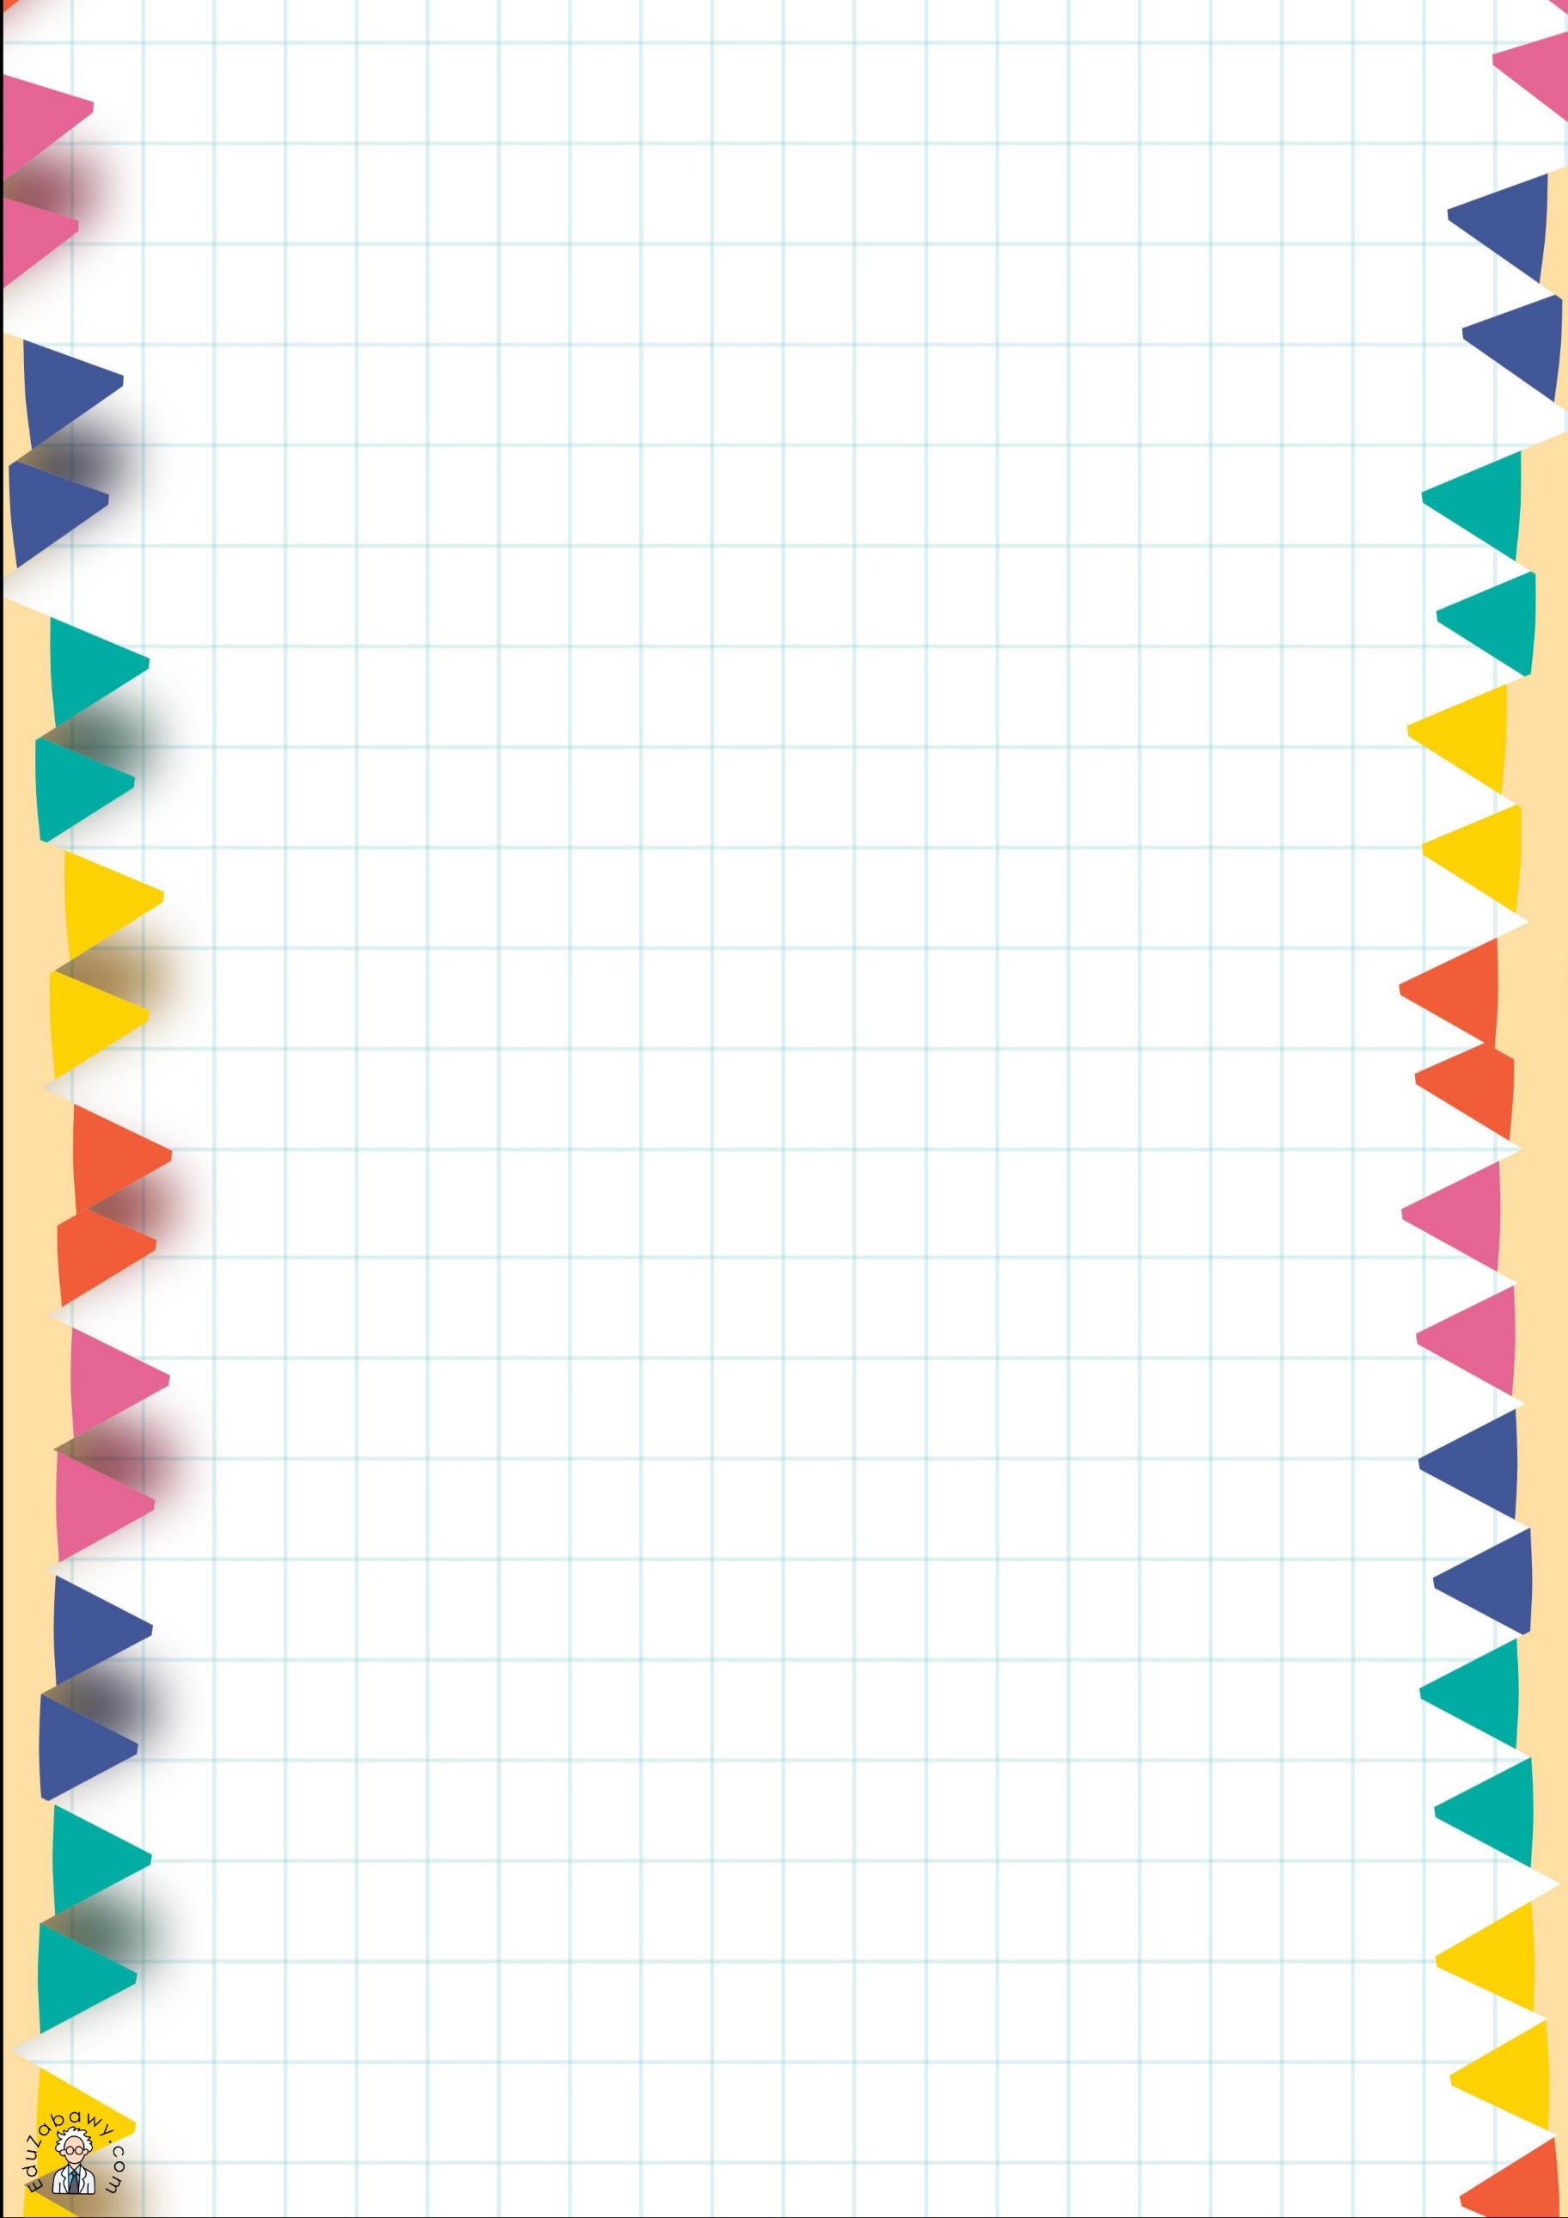
Nauczyciele zapraszają do udziału w rodzinnym
KONKURSIE LOGOPEDYCZNO - PLASTYCZNYM
pt.: „Języczkiem, pentliczkiem malowane”
zorganizowanym dla dzieci z naszego przedszkola.
Zasady konkursu:
Wykonanie pracy plastycznej, na której umieszczone zostanie jak najwięcej elementów zaczynających się na jedną wybraną przez uczestnika głoskę.
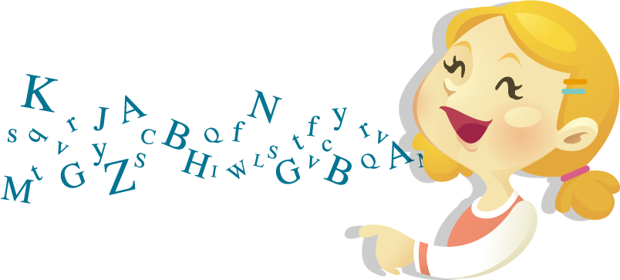
Cele konkursu:
- Wzbogacanie słownictwa
- Poszerzanie kompetencji językowej
- Doskonalenie motoryki małej
- Rozwijanie ekspresji twórczej
Regulamin:
- Konkurs przeznaczony jest dla dzieci w wieku 4 – 6 lat.
- Forma pracy: własnoręcznie wykonana praca plastyczna w formacie A4, metodą dowolną (bez materiałów sypkich).
- Praca musi być indywidualna i zawierać metryczkę na odwrocie pracy z:
- imieniem, nazwiskiem, wiekiem dziecka i nazwą grupy,
- Udział w konkursie jest równoznaczny z wyrażeniem zgody na przetwarzanie danych osobowych dzieci oraz do publikację prac na wystawie pt.: „Języczkiem, pentliczkiem malowane” stworzonej na głównym holu przedszkola. Zastrzegamy sobie prawo do wykorzystania ich w celu promocji konkursu i placówki na stronie internetowej przedszkola.
5. Zwycięskie prace zostaną wyłonione na podstawie poniższych kryteriów:
- Pomysłowości
- Staranności wykonanej pracy
- Zgodności z tematyką
- Samodzielności
6. Prace dostarczamy do nauczycieli swojej grupy od 02.10.2023 r. do 13.10.2023 r.
7. Rozstrzygnięcie konkursu nastąpi – 19.10.2023 r. wraz z powstaniem wystawy.
Koordynatorzy konkursu:
Izabela Tomasik
Karolina Niedziela
Katarzyna Siegieda
Aleksandra Kawecka

